[广西医科大学副校长团队论文遭打假人发现两处图片重叠](https://mp.weixin.qq.com/s?__biz=MzkzMzc1Nzg1OQ==&mid=2247486062&idx=1&sn=85322493ae81c3929eba4548b2499d3c&chksm=c3704224cf69f5d33ec442cbac030f204ba24ba39fe9cac87e2c8f7df254b0e8fbc8783f55ad&scene=126&sessionid=1742228548)

Figure 查重[Figure查重](javascript:void(0);)2025-03-11 12:10:19上海

**质疑资讯**

**科研诚信**

**撤稿披露**

2017 年，在《Scientific Reports》期刊发表了一篇题为 “Fusions of Tumor - derived Endothelial Cells with Dendritic Cells Induces Antitumor Immunity” 的论文。该论文的作者来自广西医科大学国家生物靶向诊治国际联合研究中心，包括 Yingying Huang、Qiqi Mao、Jian He、Jing Su、Yi Peng、Wei Liang、Zixi Hu、Sufang Zhou，通讯作者为 Xiaoling Lu以及广西医科大学副校长 Yongxiang Zhao。

该研究得到了多项基金的资助，具体如下：国家自然科学基金（项目编号：81572994、81460432）；广西自然科学基金（项目编号：2015GXNSFDA139017）；广西科学研究与技术开发计划项目（项目编号：15104001 - 7）；广西自然科学基金创新研究团队项目（项目编号：2015GXNSFFA139001）以及广西教育厅高校科研项目（项目编号：YB2014057）。

论文信息

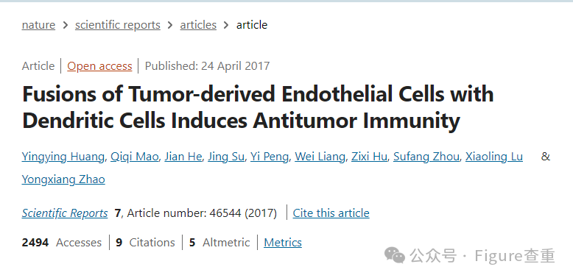

质疑内容

2025年3月，国际著名职业学术打假人Sholto David 博士在 Pubpeer 论坛发表评 论：

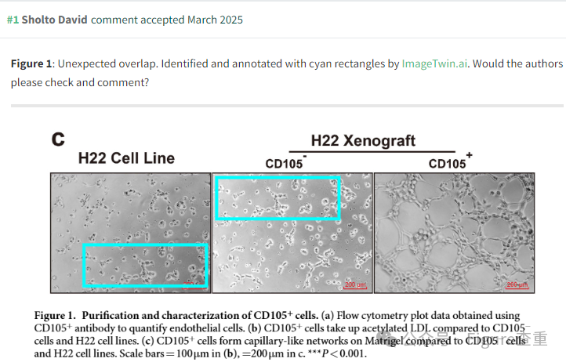

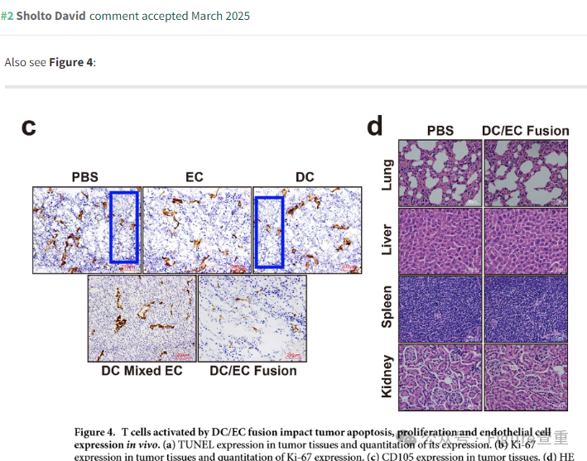

作者回应

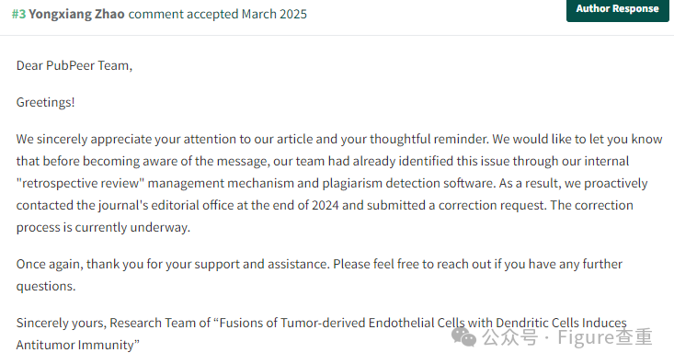

**参考信息：**https://pubpeer.com/publications/D3B85F58BB854356480AE94751C490

**联系我们：**

如果您需要使用Figure查重服务，请扫描下方二维码，添加客服微信，了解更多详情。我们将竭诚为您服务，确保您的科研工作更加高效、可信。

